Министерство образования и науки Российской Федерации
Федеральное государственное бюджетное образовательное учреждение высшего образования «Алтайский государственный технический университет им. И.И. Ползунова»

Факультет информационных технологий
Кафедра прикладной математики

Отчет защищен с оценкой ____________
Преподаватель Троицкий В.С.
«_______»____________________2021 г.

Отчет
По лабораторной работе №4

Ассоциация в C++

По дисциплине «Программирование»

Студент группы ПИ-92 Вильк Иван

Преподаватель доцент Троицкий В.С.

Барнаул 2021
ЗАДАНИЕ

- Доработать описание вашей прикладной задачи используя принцип ассоциации (должен быть как минимум один вспомогательный и один основной класс, минимальные требования к функционалу классов аналогичны предыдущим лабораторным работам);
- Доработать программу из лабораторной работы №3, добавить новые, модифицировать существующие классы и функцию main для демонстрации принципа ассоциации;
! При выполнении лабораторной работы необходимо использовать Git;
! В отчете должна быть диаграмма классов;
! Язык разработки С++.

Разработка магазина товаров (любого магазина, любых товаров).

UML ДИАГРАММА КЛАССОВ
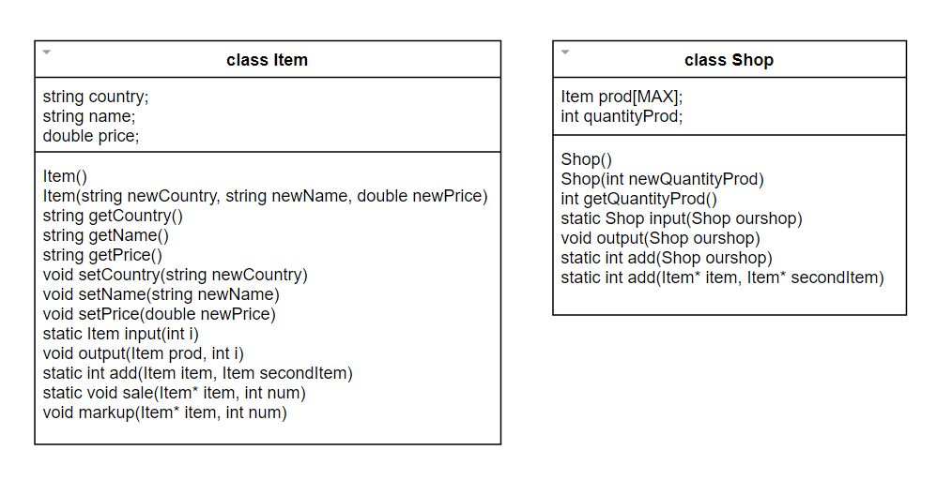
КОД ПРОГРАММЫ И ЕЕ ТЕСТ

#include "stdio.h"
#include <iostream>
#include "conio.h"
#include <windows.h>
#include <malloc.h>
#define MAX 20

using namespace std;

// Создаем основной класс
class Item {
private: // Закрытые поля
string country;
string name;
double price;
public:

Item() {
country = "";
name = "";
price = 0;
}

Item(string newCountry, string newName, double newPrice) {
country = newCountry;
name = newName;
price = newPrice;
}

string getCountry() {
return(country);
}
string getName() {
return(name);
}
double getPrice() {
return(price);
}
void setCountry(string newCountry) {
country = newCountry;
}
void setName(string newName) {
name = newName;
}
void setPrice(double newPrice) {
price = newPrice;
}

// Read Функция ввода
static Item input(int i) {
string newCountry;
string newName;
double newPrice;
do {
cout << "Input country of " << i + 1 << " product: ";
rewind(stdin);
cin >> newCountry;
} while (newCountry[0] == '\0' || newCountry[0] == ' ');

do {
cout << "Input name of " << i + 1 << " product: ";
rewind(stdin);
cin >> newName;
} while (newName[0] == '\0' || newName[0] == ' ');

do {
cout << "Input price of " << i + 1 << " product: ";
rewind(stdin);
cin >> newPrice;
if (cin.fail())
cin.clear();
} while (newPrice <= 0);
cout << endl;
Item newItem = Item(newCountry, newName, newPrice);
return(newItem);
}

// Display Функция вывода на экран
void output(Item prod, int i) {
cout << i + 1 << " product:" << endl;
cout << "Country: " << prod.country << endl;
cout << "Product: " << prod.name << endl;
cout << "Price = " << prod.price << endl << endl;
}

// Add Функция сложения
static int add(Item item, Item secondItem) {
int sum;
sum = item.price + secondItem.price;
return sum;
}

// Add sale
static void sale(Item* item, int num) {
for (int i = 0; i < num; i++)
(*item).setPrice((*item).getPrice() * 0.5);
}

// Add markup Отмена скидки
void markup(Item* item, int num) {
for (int i = 0; i < num; i++)
(*item).setPrice((*item).getPrice() * 2);
}
};
// Вспомогательный класс
class Shop {
private: //Закрытые поля
Item prod[MAX];
int quantityProd;
public:
Shop() {
quantityProd = 0;
}
Shop(int newQuantityProd) {
quantityProd = newQuantityProd;
}
int getQuantityProd() {
return(quantityProd);
}
// Демонстрируем принцип ассоциации
static Shop input(Shop ourshop) {
int quantityProd;
Item prod[MAX];
do { //Количество товаров
cout << "How many products do you have in your shop?" << endl;
rewind(stdin);
cin >> quantityProd;
if (cin.fail())
cin.clear();
} while (quantityProd <= 0 || quantityProd > MAX);
ourshop.quantityProd = quantityProd;

for (int i = 0; i < quantityProd; i++) {
ourshop.prod[i] = Item::input(i);
cout << "If you want to have the same products - enter their quantity without the one just entered." << endl;
cout << "If you don't want to - enter anything and click enter." << endl;
rewind(stdin);
int num;
cin >> num;
if (cin.fail())
cin.clear();
if (num > 0 && num < (quantityProd - i)) {
for (int j = i + 1; j <= (i + num); j++) {
ourshop.prod[j] = ourshop.prod[i];
}
i = i + num;
}
}
return(ourshop);
}

void output(Shop ourshop) {
for (int i = 0; i < quantityProd; i++) {
ourshop.prod->output(ourshop.prod[i], i);
}
}

static int add(Shop ourshop) {
return(Item::add(ourshop.prod[0], ourshop.prod[0]));
}

static int add(Item* item, Item* secondItem) {
int sum;
sum = item->getPrice() + secondItem->getPrice();
return sum;
}

~Shop() {
}

};

int main() {

Shop ourshop = Shop();
ourshop = Shop::input(ourshop);
ourshop.output(ourshop);
cout << "Sum price = " << Shop::add(ourshop) << endl << endl;
cout << "Program is over. Press any key to exit.";

/*// Демонстрируем работу со статическим объектом
cout << "Now it is a static object:" << endl; // Инициализируем
Item staticItem = Item();

cout << "Item created, Init used." << endl; // Выводим
staticItem.output(0);

cout << "Now we need enter values of item:" << endl; // Ввод и вывод данных
staticItem = Item::input(0);
staticItem.output(0);

cout << "If we are add 2 equal items, we will get:" << endl; // Складываем и выводим
cout << "Sum price = " << Item::add(&staticItem, &staticItem) << endl << endl;
staticItem.output(0);

cout << "Sale! 50%!" << endl;
staticItem.sale(&staticItem, 1);
staticItem.output(0);

cout << "Sale is over!" << endl;
staticItem.markup(&staticItem, 1);
staticItem.output(0);

cout << "Press any key to continue";
_getch();

system("cls"); // Очистка консоли

// Демонстрируем работу динамического массива объектов
cout << "Now it is a dynamic array of objects:" << endl;
int num;
do {
cout << "How many objects do you want to input?" << endl;
rewind(stdin);
cin >> num;
if (cin.fail())
cin.clear();
} while (num <= 0);
cout << endl;

Item* badItem = (Item*)calloc(num, sizeof(Item)); // Продемонстрировали работу calloc
for (int i = 0; i < num; i++)
badItem[i] = Item::input(i);

cout << "Now we are showing your last object:" << endl;
badItem[num - 1].output(num - 1);

free(badItem); // Продемонстрировали free

Item* dynamicItem1 = new Item[5]; // Продемонстрировали работу delete[]
delete[] dynamicItem1;

Item* badItem2 = (Item*)malloc(10 * sizeof(Item)); // Продемонстрировали работу maloc
badItem2 = (Item*)realloc(badItem2, 20 * sizeof(Item));
free(badItem2);
;*/
_getch();
return 0;
}

